על הטרדה מינית והתנכלות
דפי מידע ללמידה בקבוצה

תהל"ל – תכנית הכנה לחיי עבודה לבני נוער

הטרדה מינית והתנכלות
' לא יטריד אדם מינית את זולתו ולא יתנכל לו '
מתוך החוק למניעת הטרדה מינית ,תשנ"ח 8991

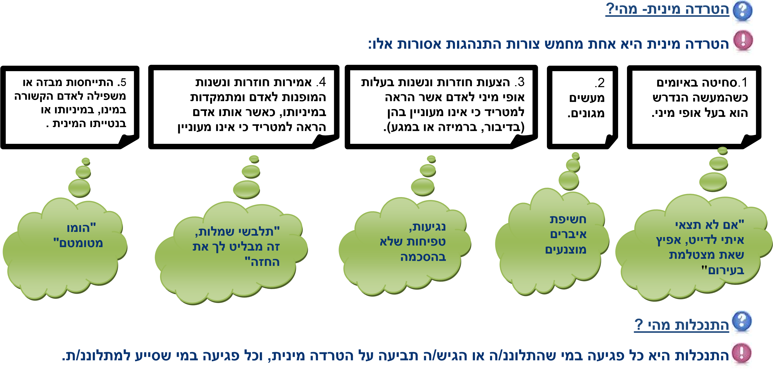

חוק הטרדה מינית מטיל על המעבידים/ות חובה לטפל במקרי הטרדה מינית במקום העבודה ולמנוע את הישנותם.

מעביד המעסיק יותר מ-25 עובדים חייב, לקבוע ולפרסם בין עובדיו תקנון.
בתקנון:
- הוראות החוק בדבר הטרדה מינית והתנכלות במסגרת יחסי עבודה.
- דרכי הגשת התלונות שעניינן הטרדה מינית או התנכלות והטיפול בהן.

